**Практическая работа Функции.**

*Цель работы* — формирование умений по разработке и использованию функций в PL/SQL

Задание: создать функции, включая обработку исключений

*Пример выполнения индивидуального задания*:

**1) функция, возвращающая фамилию студента по номеру его зачетки, если зачетка не найдена, то функция должны вывести об этом сообщение.**

*Пример реализации данного задания:*

Create or replace FUNCTION get_name(id number)

RETURN students.S_name%Type

AS

Sname  students.S_name%Type;

BEGIN

    SELECT s_name INTO Sname  FROM students where N_z=id;

            RETURN Sname;

Exception -- обработка системных исключений неявного курсора

        WHEN NO_DATA_FOUND THEN RETURN 'Зачетка не найдена';

END;

*Пример вызова функции*

SELECT get_name(1) FROM DUAL;

**2) функция, возвращающая фамилию и имя студента по номеру его зачетки, если зачетка не найдена, то функция должны вывести об этом сообщение.**

Create or replace FUNCTION get_name2(id number)

RETURN varchar2

AS

Sname varchar2(100) ;

BEGIN

SELECT s_name||' '|| F_Name INTO Sname FROM students where N_z=id;

RETURN Sname;

Exception -- обработка системных исключений неявного курсора

WHEN NO_DATA_FOUND THEN RETURN 'Неизвестный';

END;

*-- Пример использования функции get_name2 () в запросе*

Select N_Z, HOBBY_NAME, START_DATA, FINISH_DATA from Students_Hobby

-- в запросе виден только номер зачетки, чтобы показать Фамилию и имя студента нужно подсоединить таблицы STUDENTS, а мы вместо этого используем функцию

Select get_name2(N_Z), HOBBY_NAME, START_DATA, FINISH_DATA from Students_Hobby

***Индивидуальные задания по теме «Функции»***

***Вариант 1.***

Для Вашей БД, схема которой представлена на рисунке (скрипт «Авторы_картины_музеи.sql») напишите функцию, **возвращающую дату рождения автора по его коду**.

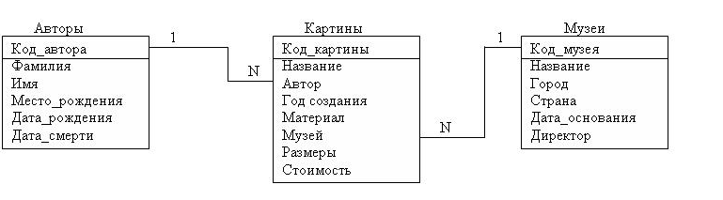

***Вариант 2.***

Для Вашей БД, схема которой представлена на рисунке (скрипт «Авторы_картины_музеи.sql») напишите функцию, **возвращающую название музея по его коду**.

***Вариант 3.***

Для Вашей БД, схема которой представлена на рисунке (скрипт «товары_покупки_покупатели.sql») напишите функцию, **возвращающую название товара по его коду**.

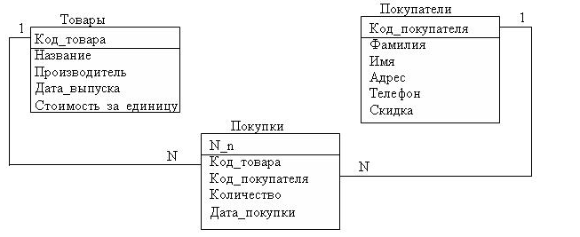

***Вариант 4.***

Для Вашей БД, схема которой представлена на рисунке (скрипт «товары_покупки_покупатели.sql») напишите функцию, **возвращающую телефон покупателя по его коду**.



***Вариант 5.***

Для Вашей БД, схема которой представлена на рисунке (скрипт «автомобили_водители.sql») напишите функцию, **возвращающую год выпуска автомобиля по №_авто**.

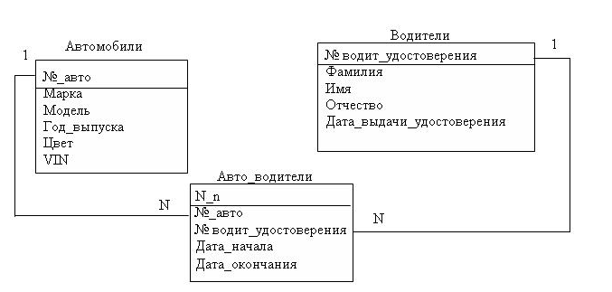

***Вариант 6.***

Для Вашей БД, схема которой представлена на рисунке (скрипт «автомобили_водители.sql») напишите функцию, **возвращающую дату выдачи удостоверения по его номеру**.



***Вариант 7.***

Для Вашей БД, схема которой представлена на рисунке (скрипт «издания_авторы.sql») напишите функцию, **возвращающую дату рождения автора по его коду**.

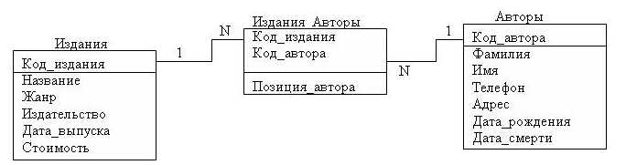

***Вариант 8.***

Для Вашей БД, схема которой представлена на рисунке (скрипт «издания_авторы.sql») напишите функцию, **возвращающую название издания по его коду**.



***Вариант 9.***

Для Вашей БД, схема которой представлена на рисунке (скрипт «**издания_читатели.sql**») напишите функцию, **возвращающую фамилию и имя читателя по его коду**. 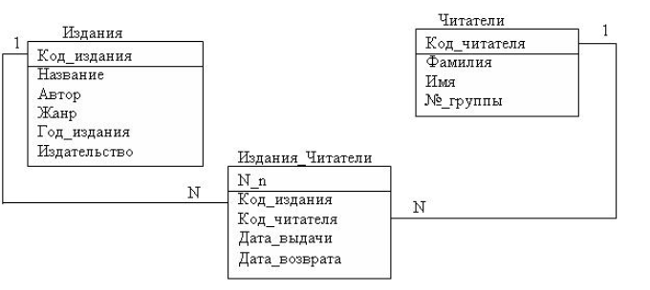

***Вариант 10.***

Для Вашей БД, схема которой представлена на рисунке (скрипт «**издания_читатели.sql**») напишите функцию, **возвращающую год издания по его коду**.

